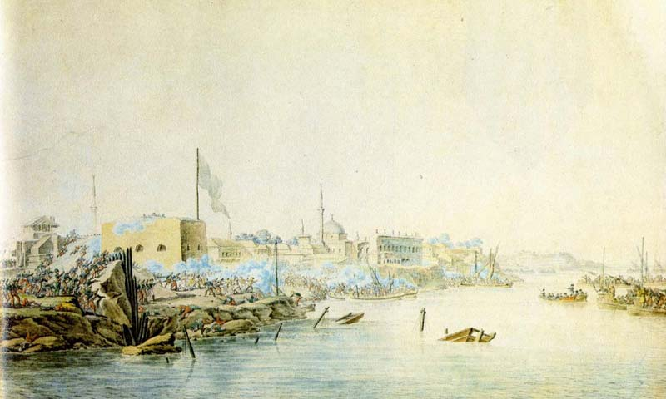

225 лет 24.12.1790 (11.12.1790).
ВЗЯТИЕ ТУРЕЦКОЙ КРЕПОСТИ ИЗМАИЛ РУССКОЙ АРМИЕЙ ПОД КОМАНДОВАНИЕМ А.В. СУВОРОВА
В летописи успехов и побед русской армии штурм и взятие турецкой крепости Измаил в ходе Русско-турецкой войны 1787-1792 годов занимают одно из самых почетных мест.
Штурм был назначен на 5 часов утра 24 декабря (11 декабря по старому стилю) 1790 года, Русские войска делились на 3 отряда, а те, в свою очередь - на 3 колонны каждый. Первой преодолела вал и вступила в бой колонна под командование генерал-майора Ласси, затем им на помощь пришла колонна генерал-майора Львова. Русские войска завладели Хотинскими воротами, куда устремилась кавалерия. Другие колонны также выполнили свои боевые задачи, захватывая вражеские бастионы и орудия. Большую роль в штурме сыграли десантные войска под командованием генерал-майора де Рибаса. Бои длились 9 часов. Турецкая крепость пала. При взятии крепости враг потерял 26 тысяч убитыми и 9 тысяч пленными, было захвачено 265 орудий, 42 судна, 345 знамен, потери русской армии составили 1815 человек убитыми и 2455 ранеными.
Русская победа имела большое значение для дальнейшего хода войны. В 1791 году между Россией и Турцией был заключен Ясский мир, который закрепил за Россией Северное Причерноморье, включая Крым, усилил ее политические позиции на Кавказе и Балканах.
Екатерина II повелела выбить медаль в честь А.В. Суворова за взятие Измаила и учредила офицерский золотой крест с надписью «За отменную храбрость» — для награждения за подвиги, совершенные при штурме города.
24 декабря - День взятия турецкой крепости Измаил русскими войсками под командованием А. В. Суворова является Днём воинской славы России .

